**Создание трехмерных моделей операцией вращения**

Оглавление

Введение 3

1 Операция вращения 3

1.1 Настройка ориентации 4

1.2 Построение контура в эскизе 4

1.3 Выравнивание объектов 5

1.4 Выполнение операции вращения 7

2 Плоскость под углом 8

3 Операция Вырезать элемент вращения 9

3.1 Создание эскиза проточки 9

3.2 Выполнение операции вырезания 10

3.3 Фаски и скругления 11

4 Зеркальный массив геометрический 13

5 Операция Вырезать выдавливанием 14

5.1 Создание эскиза 14

5.2 Выполнение операции вырезания 15

6 Отверстия 16

6.1 Построение отверстия с зенковкой 16

6.2 Построение глухого отверстия 19

6.3 Модель в режиме рассечения 19

# Введение

В данной практической работе на примере детали **Вкладыш** показано применение операций вращения и вырезания вращением.

Деталь **Вкладыш** будет создана как тело вращения

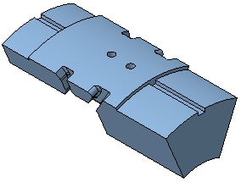

*Для проектирования тел вращения и элементов механических передач целесообразно использовать специальное Приложение проектирования тел вращения* ***Валы и механические передачи 3D****, которое позволяет создавать модели в полуавтоматическом режиме и выполнять различные виды инженерных расчетов.*

*Для автоматического построения труб может быть использовано Приложение* ***Оборудование: Трубопроводы****.*

*В данном уроке для построения тела вращения используются базовые функции системы.*

# 1 Операция вращения

Деталь, которую требуется построить, представляет собой тело, которое будет создано вращением эскиза относительно оси и последующим вырезанием из него другого тела вращения.

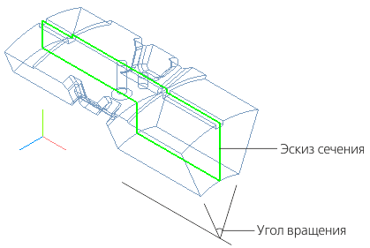

# 1.1 Настройка ориентации

Создайте  новую деталь и сохраните  ее под именем **Вкладыш**.

Установим схему **Y-аксонометрия**, которая будет задаваться автоматически при выборе ориентации **Изометрия**.

Нажмите кнопку **Ориентация...**  на Панели быстрого доступа. Выберите из списка вариант Настройка.

В группе **Схема** на Панели параметров выберите из списка вариант   
**Y-аксонометрия**. Затем нажмите кнопку **Изометрия**.

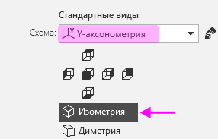

После того как появится сообщение системы об изменении ориентации, завершите работу команды кнопкой Завершить .

Также вы можете сохранить ориентацию, заданную произвольно. Это будет показано в процессе создания детали после построения проточки.

# 1.2 Построение контура в эскизе

Создайте эскиз  на плоскости **XY**.

Нажмите кнопку **Параметрический режим**  на Панели быстрого доступа или убедитесь, что она нажата.

Контур будет располагаться справа от точки начала координат эскиза. Для того чтобы на экране было достаточно места для черчения, можно сдвинуть изображение влево, выполнив следующие действия.

Нажмите колесо мыши до щелчка и, не отпуская его, «перетащите» символ начала координат эскиза в левую часть экрана. Отпустите колесо мыши.

Нажмите кнопку **Автолиния**  на панели **Геометрия**.

Из любой точки, указанной справа от начала координат, постройте замкнутую ломаную линию, состоящую из взаимно перпендикулярных отрезков.

На рисунке схематично показано построение контура, начиная с отрезка 1–2, и указаны длины отрезков. Длины двух последних отрезков будут получены из построения. Параметры очередного отрезка отображаются в процессе черчения рядом с курсором.

*Для рисования горизонтальных и вертикальных линий нажмите и удерживайте нажатой клавишу* ***<Shift>*** *при указании вершин. Чтобы временно отключить привязки, нажмите и удерживайте также клавишу* ***<Alt>.***

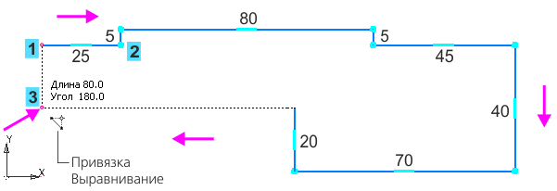

При указании последней промежуточной вершины (точки 3) включите привязку **Выравнивание**, если она была отключена. Подведите курсор ближе к точке 1, сохраняя горизонтальность линии. Когда сработает привязка Выравнивание по отношению к точке 1, укажите точку 3 щелчком мыши. Угол на курсоре при этом должен иметь значение 180.

В завершение замкните контур — укажите точку 1.

*При построении нет необходимости сразу получить контур именно с такими размерами. Главное — получить контур с нужным количеством ступеней приблизительно нужных размеров. Если вы совершили ошибку, нажмите кнопку* ***Отменить*** * на панели* ***Системная*** *и повторите построение участка, где была допущена ошибка. Если ошибка была замечена позже, продолжайте построения. Ее можно исправить после завершения построений контура.*

# 1.3 Выравнивание объектов

Выровняйте отрезки, если они имеют отклонение от вертикали или горизонтали.

Если какой-либо отрезок получился наклонным, например, вместо горизонтального, нажмите кнопку **Выравнивание**  на панели **Ограничения.**

·Если отклонения небольшие, то установите переключатель режима на Панели параметров в положение Авто и щелкните по отрезку, но не по его вершине.

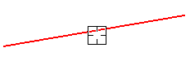

В этом режиме отрезку будет задано ближайшее направление — вертикальное или горизонтальное (в данном примере — горизонтальное).

Чтобы задать определенное направление отрезку, установите переключатель режима в положение **По прямым**. Щелкните по отрезку, но не по его вершине (курсор 1).

Укажите фантом вертикальной линии (курсор 2).

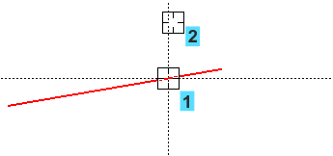

Отрезок станет вертикальным. Продолжим построение.

Задание ограничений вертикальности и горизонтальности на отрезки недостаточно. Чтобы эскиз был полностью определен, выровняем контур относительно начала координат.

Наложите ограничение **Выравнивание**  на точки 1 и 2, выровняв их по горизонтали, а затем на точку 3 и начало координат 4, выровняв их по вертикали.

Чтобы получить точную геометрию контура, проставим размеры. Вы можете использовать команду **Авторазмер** , но для ознакомления применим команду создания линейных размеров.

*Если вы начертили контур слишком близко к началу координат, выделите все изображение рамкой. Захватите изображение за линию мышью и «перетащите» вверх, расположив примерно, как показано на рисунке.*

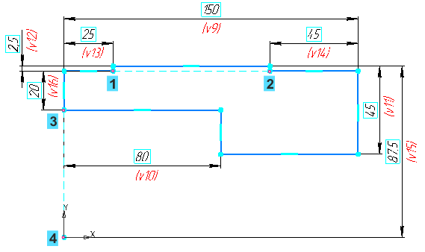

Нажмите кнопку **Линейный размер**  на панели **Размеры**.

Постройте размеры, присваивая им значения, показанные на рисунке. Для придания размерам нужной ориентации используйте кнопки **Горизонтальный**  или **Вертикальный** в группе **Тип** на Панели параметров.

Обратите внимание на вертикальный размер **87,5**, который равен расстоянию до оси вращения.

*Ось вращения в данном примере не строится, так как мы будем использовать координатную ось. В случае если ось не является сегментом контура, ее необходимо построить в виде отрезка стилем линии* ***Осевая****.*

# 1.4 Выполнение операции вращения

Нажмите кнопку **Элемент вращения**  на панели **Элементы тела** (группа **Элемент выдавливания**).

Укажите ось вращения — ось X в Дереве построения.

По умолчанию выбран способ вращения **На угол** . В поле **Угол** задайте угол вращения **45**.

Установите переключатель **Симметрично** в положение **I** (включено).

Фантом изменяется при выборе параметров. Для наглядности на рисунке показан фантом, у которого скрыты все условные обозначения.

Нажмите кнопку Создать объект — будет построено тело вращения.

|  |  |
| --- | --- |
|  |  |

# 2 Плоскость под углом

Для построения проточки — элемента вырезания выдавливания — построим вспомогательную плоскость, которая будет служить границей выполнения операции. Она должна проходить через ось детали и располагаться внутри нее под углом 5° к поверхности.

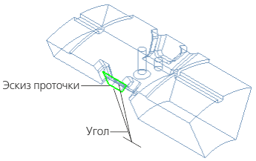

Нажмите кнопку **Плоскость под углом**  на панели **Вспомогательные объекты** (группа **Смещенная плоскость**).

Укажите объекты, щелкнув по ним мышью:

- плоскую грань детали (курсор 1);

- ось Х — прямолинейный объект, через который должна пройти создаваемая плоскость (курсор 2).

·Сделайте видимой систему координат.

·На Панели параметров введите в поле **Угол** значение **5**. Нажмите кнопку **Сменить направление** . Нажмите кнопку **Создать объект** .

|  |  |
| --- | --- |
|  |  |

Чтобы убедиться в правильности выбранного направления, смените ориентацию — установите ее **Нормально к...**  по отношению к торцевой грани

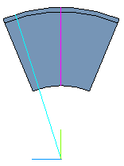

# 3 Операция Вырезать элемент вращения

# 3.1 Создание эскиза проточки

Создайте эскиз  на грани детали

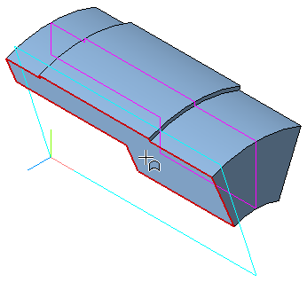

Постройте контур по форме проточки — трапецию, как показано на рисунке. Используйте команды **Прямоугольник**  и **Отрезок**  на панели **Геометрия**. Для удаления «лишних» отрезков примените команду **Усечь кривую**  на панели **Изменение геометрии**.

·Проставьте **размеры**  и присвойте им значения. Простановку размера **55** выполняйте, привязываясь к горизонтальному ребру.

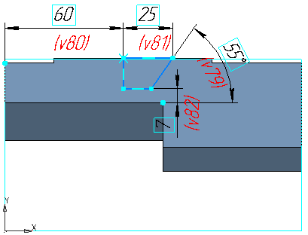

# 3.2 Выполнение операции вырезания

Нажмите кнопку **Вырезать вращением**  на панели **Элементы тела** (группа **Вырезать выдавливанием**).

Если эскиз был выделен, то он выбирается автоматически.

Укажите ось вращения — ось X.

В группе Способ выберите вариант **До объекта** . Активизируйте поле **Объект** и укажите **Плоскость под углом**.

Нажмите кнопку **Сменить направление** .

Раскройте секцию **Тонкостенный элемент**. Установите переключатель **Тонкостенный элемент** в положение **I** (включено). Задайте значение в поле **Толщина 1** — **7**.

Увеличьте изображение и поверните модель так, чтобы вырез был хорошо виден, например, при помощи правой кнопки мыши . Убедитесь, что вырез расположился с внешней стороны от контура эскиза.

На рисунке все вспомогательные объекты скрыты.

Нажмите кнопку **Создать объект** .

|  |  |
| --- | --- |
|  |  |

# 3.3 Фаски и скругления

Постройте 2 фаски при помощи команды **Фаска**  на панели **Элементы тела** (группа **Скругление**). Задайте значения длины фаски — **3** и угла — **60**.

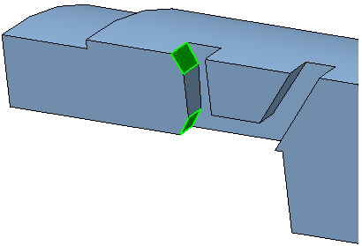

Постройте скругления при помощи команды **Скругление**  на панели **Элементы тела**.

На участках, показанных на рисунке, задайте радиус скругления **3**.

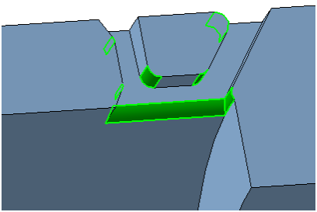

На участках, показанных на рисунке, задайте радиус скругления **1,5**.

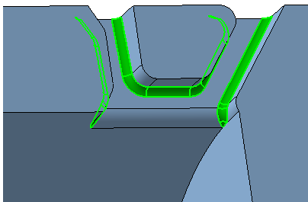

Обратите внимание на то, что на Панели параметров по умолчанию включена опция **По касательным ребрам**. Вы можете указать только по одному ребру в цепочке.

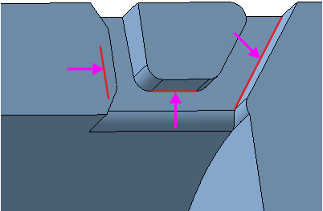

В результате должны быть построены фаски и проточки, как показано на рисунках.

|  |  |
| --- | --- |
|  |  |

Сохраним текущую ориентацию, в которой хорошо видна проточка, не выходя из команды.

Нажмите кнопку **Ориентация...**  на Панели быстрого доступа. Выберите из списка вариант **Настройка**.

Нажмите кнопку Добавить  поля **Сохраненные виды** на Панели параметров.

Нажмите кнопку **Редактировать**  и введите с клавиатуры любое имя для новой ориентации, например, **Проточка**, и нажмите клавишу **<Enter>.**

Откройте меню кнопки **Ориентация...**  на Панели быстрого доступа и убедитесь, что созданная ориентация доступна для выбора.

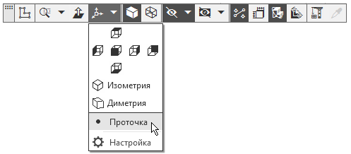

# 4 Зеркальный массив геометрический

Проточку, построенную в предыдущих операциях, можно зеркально отразить относительно плоскости симметрии Проушины и создать массив из объектов — результатов этих операций.

Нажмите кнопку **Зеркальный массив**  на панели **Массив**, копирование (группа **Массив по сетке**).

Нажмите кнопку **Операции**  в группе **Тип** на Панели параметров.

В Дереве щелчком мыши укажите операции, составляющие проточку, начиная от операции **Элемент вращения 2**.

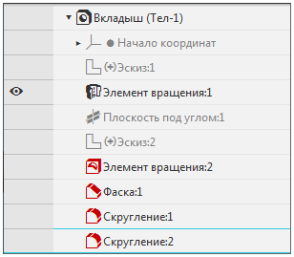

В секции **Параметры массива** установите переключатель **Геометрический массив** в положение **I** (включено).

Активизируйте поле **Плоскость** и укажите плоскость XY в графической области или в Дереве.

Установите ориентацию **Изометрия**, чтобы хорошо был виден появившийся на детали появится фантом зеркального массива.

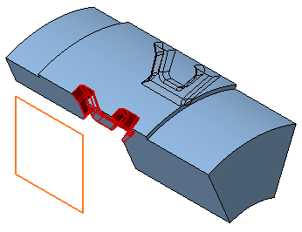

Установите ориентацию **Проточка**, выбрав ее в меню кнопки **Ориентация...** на Панели быстрого доступа. Убедитесь, что операция для зеркального массива указана корректно.

Нажмите кнопку **Создать объект** .

|  |  |
| --- | --- |
|  |  |

# 5 Операция Вырезать выдавливанием

# 5.1 Создание эскиза

Поверните модель так, чтобы стал виден малый торец детали .

Создайте **эскиз**  на грани детали.

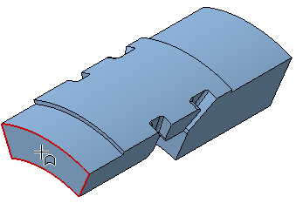

Построим в эскизе квадрат и расположим его центр на середине верхнего ребра грани.

Постройте прямоугольник командой **Прямоугольник**  в любом месте ребра, не привязываясь к нему.

Чтобы получить квадрат, задайте ограничение равенства длин. Для этого нажмите кнопку **Равенство**  на панели **Ограничения**. Укажите две смежные стороны прямоугольника.

Нажмите кнопку **Объединить точки**  на панели **Ограничения**. Затем укажите середину верхней горизонтальной стороны квадрата и середину ребра при помощи привязки **Ближайшая точка**.

Проставьте размер  и присвойте ему значение **6**.

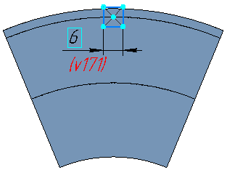

# 5.2 Выполнение операции вырезания

Нажмите кнопку **Вырезать выдавливанием**  на панели **Элементы тела**.

Нажмите кнопку **Сменить направление** .

Выберите способ **До объекта** . Укажите плоскую грань.

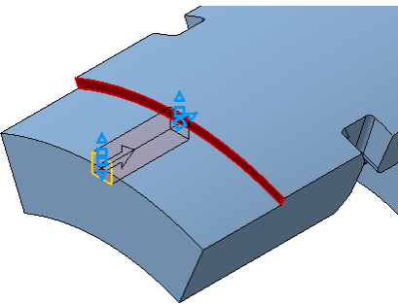

Нажмите кнопку **Создать объект** .

Постройте такой же паз с другой стороны. Задайте способ выдавливания До объекта  и вместо плоскости укажите вершину .

|  |  |
| --- | --- |
|  |  |

Построение вырезов завершено.

# 6 Отверстия

На оси симметрии Вкладыша нужно построить два отверстия

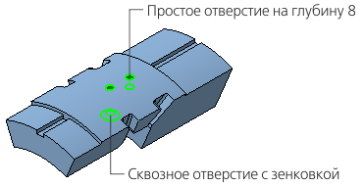

# 6.1 Построение отверстия с зенковкой

Нажмите кнопку **Отверстие с зенковкой**  на панели **Элементы тела** (группа **Отверстие простое**).

В группе **Глубина** выберите способ задания глубины отверстия — **Через все** .

Введите значения в поля Панели параметров: **Диаметр** — **6**, **Диаметр** (зенковки) — **12**, **Угол** (зенковки) — **120**. Остальные параметры оставьте без изменений.

Поверните модель в пространстве так, чтобы стала видна нижняя   
грань .

В секции **Дополнительные параметры** установите переключатель **Перпендикулярно поверхности** в положение **0** (отключено).

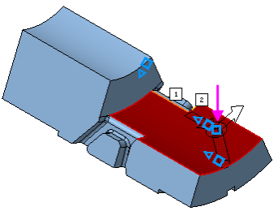

Отверстие разместится в точке указания курсором. Зададим его точное положение.

Убедитесь, что в секции **Размещение** в группе **Смещение** нажата кнопка **По смещениям от двух объектов** .

Активизируйте поле **Объект 1** и укажите первый опорный объект — плоскую грань, проходящую через ось вращения (см. объект 1 на рисунке).

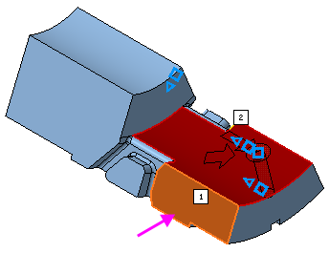

По умолчанию на Панели параметров отобразятся параметры отверстия в точке указания поверхности. Автоматически кнопка **Угловой**  переходит в нажатое состояние.

Зададим условие, состоящее в том, что угол расположения отверстия должен быть связан с величиной угла Операции вращения 1 и равен его половине.

Добавьте на Панель управления Панель переменных, если она у вас отсутствует, при помощи команды **Настройка — Панели — Переменные**.

На Панели переменных раскройте ветвь **Элемент вращения 1**. Угол вращения соответствует переменной **v42**.

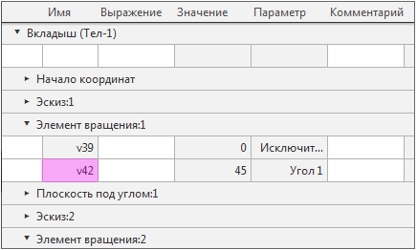

На Панели параметров в поле **Угол 1** введите с клавиатуры выражение **v42/2** и нажмите **<Enter>**.

В поле **Угол 1** будет показано значение переменой **22,5=v42/2**.

В качестве **Объекта 2** укажите второй опорный объект — торцевую грань (см. объект 2, обозначенный на рисунке квадратом).

Задайте в поле **Расстояние 2** значение **67**.

Нажмите кнопку **Создать объект** .

|  |  |
| --- | --- |
|  |  |

# 6.2 Построение глухого отверстия

В заголовке Панели параметров нажмите кнопку **Отверстие   
простое** .

Выберите способ задания глубины отверстия **На расстояние** .

Введите значение **8** в поле **Расстояние**. Остальные параметры оставьте без изменений.

Переверните модель и укажите верхнюю грань в качестве поверхности размещения.

Разместим второе отверстие, выполнив такие же действия, как для первого отверстия.

В секции **Размещение** укажите первый объект. Задайте угловой размер через переменную **v42**.

Укажите второй объект. Задайте в поле **Расстояние 2** значение **85**.

Нажмите кнопку **Создать объект** .

|  |  |
| --- | --- |
|  |  |

Нажмите кнопку **Завершить** .

# 6.3 Модель в режиме рассечения

Проверим расположение отверстий.

Нажмите кнопку **Отображать сечение модели**  на Панели быстрого доступа.

Чтобы рассечь модель по плоскости XY, на Панели параметров в поле **Координаты** задайте значение координаты Z равное **0** или переместите за ось Элемент базирования плоскости.

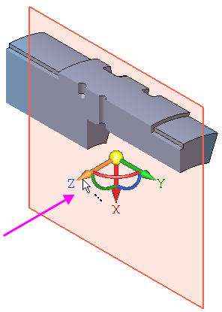

Смените направление отсечения, развернув плоскость сечения в пространстве. Для этого задайте оси Z Элемента базирования угол, щелкнув мышью по дуге Элемента базирования и введя значение **90**.

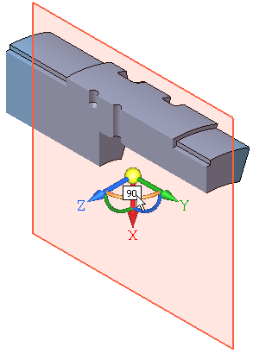

После ввода значения нажмите клавишу **<Enter>.** Будет показана другая часть модели.

Чтобы сменить отсеченную часть, в группе **Ориентация** нажмите кнопку Сменить направление .

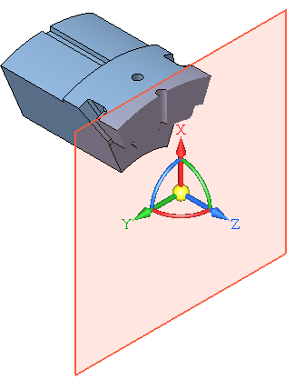

Нажмите кнопку **Завершить** .

Сохраните модель .